Муниципальное бюджетное дошкольное образовательное учреждение д/с «Чебурашка х. Лесной.

**«Использование камушек марблс»**



Подготовила: педагог- психолог

Аллабергенова Л.В.,

х. Лесной 2025г

**Игры с камнями марблс**

**Актуальность**

Вся жизнь ребенка – игра. И потому процесс обучения ребенка не может проходить без нее. Тактильные ощущения, мелкая моторика, мыслительные операции развиваются в детской игре. Движения пальцев рук стимулируют деятельность ЦНС и ускоряют развитие речи ребенка. Данный педагогический опыт позволит разнообразить педагогический процесс, поддержать интерес детей к выполнению коррекционно-развивающих заданий, активизировать познавательную и мыслительную деятельность.

Марблс – Это созданные человеком разноцветные стеклянные шарики или плоские камешки. Они могут быть сделаны из глины, дерева, пластика или чаще всего из стекла. Камешки получили свое название от английского «marbles» (то есть мраморные). Они имеют разнообразную цветовую гамму.

Применение камешков «Марблс» – это один из нетрадиционных приемов обучения, интересный для детей. Это универсальное пособие представляет собой готовые наборы стеклянных камешков разного цвета и различные задания с ними.

Камешки «Марблс» положительно влияют на тонкую мускулатуру пальцев и кистей рук ребенка. Камешки яркие, разнообразные по форме, цвету, фактуре, они отвечают потребностям детей в эстетическом познании мира, способствуют психоэмоциональному благополучию. Они вызывают у детей чувства радости, счастья, стремление трогать, щупать, перебирать и играть с ними. Радостные эмоции повышают работоспособность, снижают утомляемость, это благотворно сказывается на общем состоянии здоровья детей.

В процессе целенаправленных занятий с данным материалом развиваются все виды ощущений, совершенствуется чувственное познание мира, повышается мотивация, осознанность, интерес, формируется стремление к самостоятельности.

Работа с камешками создает условия для совершенствования моторных способностей, движений рук, мелкой моторики пальцев, зрительно-моторной координации, развития памяти, мышления, речи, воображения, творческой активности, познавательной деятельности.

В результате использования данного материала через игры на нахождение объектов на ощупь и вербализацию представлений формируются знания о форме, величине, пространственном расположении предметов, развивается тактильная чувственность, что в дальнейшем способствует повышению уровня развития навыков письма и чтения.

Игры с камнями марблс приобретают всю большую популярность среди педагогов дошкольных учреждений. Несмотря на свою простату и доступность они вызывают большой интерес у детей. С их помощью можно решить множество коррекционных задач. 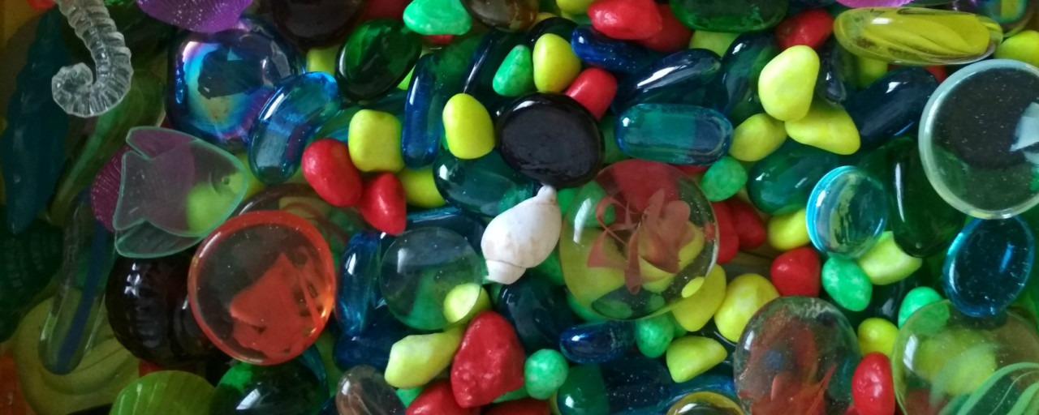

**Задачи работы с камнями марблс:**

1. Развитие мелкой моторики;
2. Развитие восприятия, наглядно-образное мышления, логическое мышления, пространственного воображения;
3. Формирование умения сравнивать и анализировать;
4. Формирование познавательного интереса;
5. Развитие умения ориентироваться в таких понятиях, как цвет, величина, количество, форма;
6. Развитие воображения;
7. Развитие внимания, памяти.

Вот некоторые из тех игр, которые можно предложить детям.

**Игра «Раздели на группы»**



**Цель:**формирование умения классифицировать предметы по цвету.

**Оборудование:** камни марблс разных цветов; шаблоны тарелочек.

**Описание:**перед ребёнком кладут тарелочки разных цветов и предлагают распределить камни по тарелочкам в соответствии с цветом. На красную тарелочку ребёнок кладёт красные камни, на жёлтую — жёлтые камни и так далее.

**Игра «Чудесный мешочек»**

**Цель:**формировать умения сопоставлять зрительные и осязательные впечатления.

**Оборудование:**камни марблс разные по форме и размерам, мешочек.

**Описание:**педагог предлагает ребёнку выбрать камни разные по форме и величине. Затем все остальные камни складываются в мешочек м ребёнку предлагается на ощупь достать из мешочка камни похожие на выбранные им. Игру можно проводить с группой детей. Тогда первый круг — это выбор любого камня из мешочка, а второй круг — выбор точно-такого же камня, как предыдущий.

**Игра «Разноцветные заплатки»**

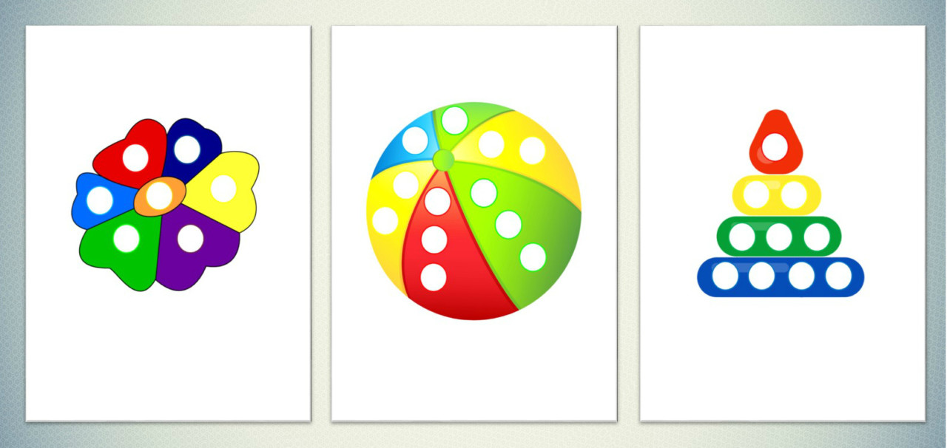

**Цель:** развитие наглядно-образного мышления, формирование умения соотносить цвета.

**Оборудование:**камни марблс разных цветов; шаблоны.

**Описание:** ребёнку предлагается закрыть белые отверстия на шаблоне с помощью камней марблс, подбирая их по цвету.

**Игра «Дорожки»**

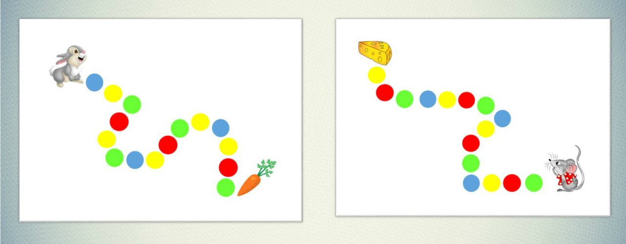

**Цель:** развитие наглядно-образного мышления, формирование умения соотносить цвета.

**Оборудование:** камни марблс разных цветов; шаблоны.

**Описание:** педагог предлагает ребёнку с помощью камней выложить дорожку. Камни должны соответствовать цвету кругляшка на шаблоне.

**Игра «Продолжи ряд»**

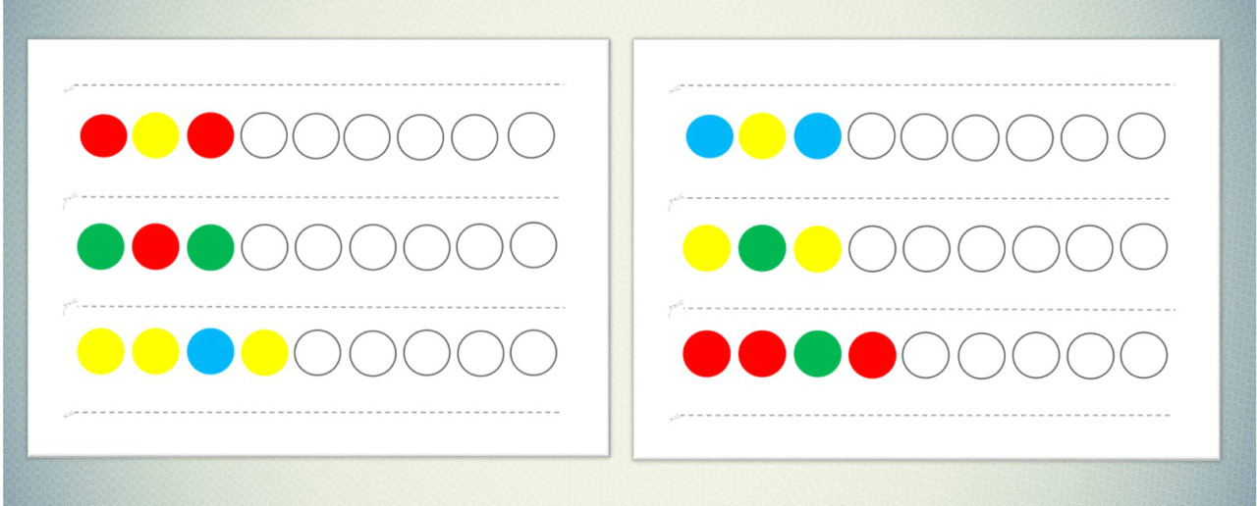

**Цель:** формирование умения находить закономерности.

**Оборудование:** камни марблс разных цветов; шаблоны.

**Описание:** ребёнку необходимо найти закономерность и продолжить ряд, раскладывая камни в пустые круги.

**Игра «Выложи по образцу»**

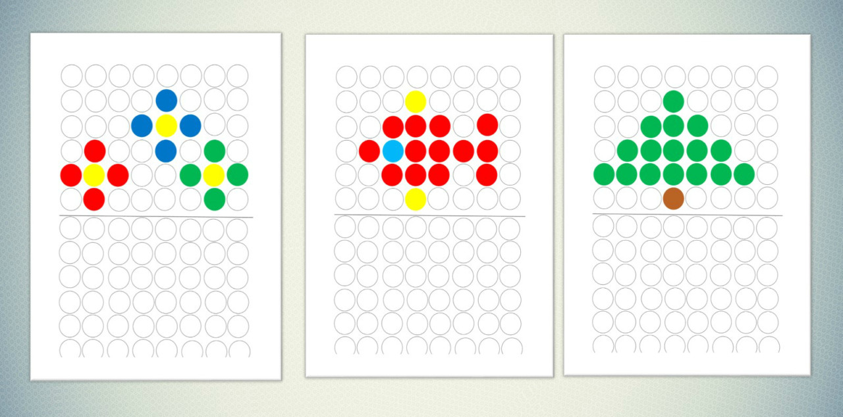

**Цель:** развитие мелкой моторики, наглядно-образного мышления, пространственного восприятия.

**Оборудование:** камни марблс разных цветов; шаблоны.

**Описание**: детям необходимо по образцу выложить с помощью камней цветочки, рыбку, ёлочку, машинку.

**Игра «Корректурная проба»**

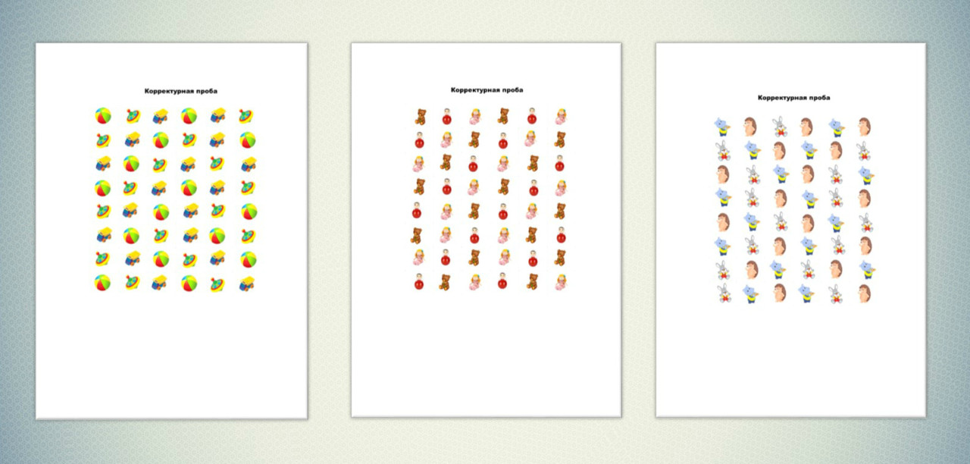

**Цель:** развитие внимания.

**Оборудование:** камни марблс разных цветов; шаблоны.

**Описание:** педагог предлагает ребёнку закрыть на шаблоне определённую картинку (например: мячик). Задачу можно усложнить и предложить ребёнку закрывать мячики красным камнем, а машинки — синим камнем.